Szögfüggvényekkel kapcsolatos feladatok:

1. Add meg négy tizedesjegyre kerekítve a következő szögek tangensét!  
   22,8°;  0,8 rad;  79,2°;  1,17 rad
2. Egy derékszögű háromszög egyik hegyesszöge 32°, és az átfogóhoz tartozó magasság hossza 24 mm.
   1. Készíts ábrát!
   2. Számold ki a befogók átfogóra eső vetületeinek hosszát!
   3. Mekkorák a háromszög oldalai?
3. Egy tetőtér-beépítési terv vázlata látható a mellékelt rajzon. A tető alatt beépítendő tér ötszög keresztmetszetű, a legalacsonyabb falmagasság 1,6 m, a helyiség szélessége pedig 4,2 méter. A tető síkja a vízszintes síkkal mindkét oldalon 40°-os szöget zár be.

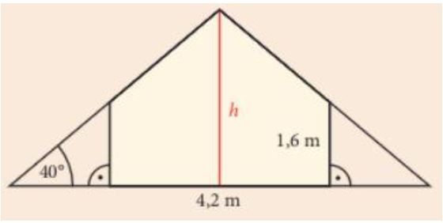

1. Milyen széles a tető alapja?
2. Milyen magas a tető (*h*)?
3. Mekkora az ötszög alakú keresztmetszet területe?
4. Hány légköbméteres lesz a beépített rész, ha a ház hossza 10 m?